**Информация о применяемых федеральных государственных образовательных стандартах с приложением их копий или размещением гиперссылки на действующие редакции соответствующих документов**

В образовательной деятельности МБДОУ "Детский сад "Золушка" с.Араблинское руководствуется федеральным государственным образовательным стандартом дошкольного образования (ФГОС ДО). Нормативно-правовой документ представляет собой совокупность обязательных требований к дошкольному образованию. Предметом регулирования Стандарта являются отношения в сфере образования, возникающие при реализации образовательной программы дошкольного образования

**Обязательные требования к дошкольному образованию:**

1) требования к структуре основных образовательных программ, в том числе требования к соотношению частей основной образовательной программы и их объёму, а также к соотношению обязательной части основной образовательной программы и части, формируемой участниками образовательного процесса;

2) требования к условиям реализации основных образовательных программ, в том числе кадровым, финансовым, материально-техническим и иным условиям;

3) требования к результатам освоения основных образовательных программ.

Разработка ФГОС ДО велась с 30 января 2013 года рабочей группой ведущих экспертов в сфере дошкольного образования под руководством директора Федерального института развития образования Александра Асмолова. Стандарт утвержден после широкого общественного обсуждения 28 августа 2013 года приказом Министерства образования и науки Российской Федерации от 17.10.2013 года № 1155 "Об утверждении федерального государственного образовательного стандарта дошкольного образования" (зарегистрирован в Минюсте Российской Федерации 14.11.2013 года).

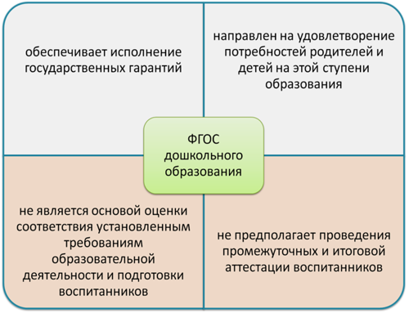

**Нормативные правовые документы**

Российская Федерация

Федеральный закон от 29.12.2012 года № 273-ФЗ "Об образовании в Российской Федерации" [открыть](http://www.consultant.ru/document/cons_doc_LAW_140174/)

Письмо Министерства образования и науки Российской Федерации от 01.10.2013 года № 08-1408 "О направлении методических рекомендаций по реализации полномочий органов государственной власти субъектов Российской Федерации"[открыть](http://www.consultant.ru/document/cons_doc_LAW_154979/)

Приказ Министерства образования и науки Российской Федерации от 17.10.2013 года № 1155 "Об утверждении федерального государственного образовательного стандарта дошкольного образования" [открыть](https://base.garant.ru/70512244/53f89421bbdaf741eb2d1ecc4ddb4c33/)

Письмо Министерства образования и науки Российской Федерации от 10.01.2014 года № 08-05 [скачать](https://sadik-vuktyl.ru/f/pismo_morf_08-05_ot_10012014.pdf)

Письмо Министерства образования и науки Российской Федерации от 10.01.2014 года № 08-10 [скачать](https://sadik-vuktyl.ru/f/pismo_morf_08-10_ot_10012014.pdf)

Письмо Федеральной службы по надзору в сфере образования и науки (Рособрнадзор) от 07.02.2014 года № 01-52-22/05-382 [скачать](https://sadik-vuktyl.ru/f/pismo_rosobrnadzora_01-52-2205-382_ot_07022014_goda.pdf)

Письмо Министерства образования и науки Российской Федерации от 12.02.2014 года № 08-154 "О мониторинге готовности к введению ФГОС ДО" [скачать](https://sadik-vuktyl.ru/f/pismo_morf_08-154_ot_12022014_goda.pdf)

Письмо Министерства образования и науки Российской Федерации от 28.02.2014 года № 08-249 "Комментарии к ФГОС дошкольного образования" [скачать](https://sadik-vuktyl.ru/f/pismo_morf_08-249_ot_28022014_goda.pdf)

Приказ Министерства образования и науки Российской Федерации от 28.05.2014 года № 594 "Об утверждении Порядка разработки примерных основных образовательных программ, проведения их экспертизы и ведения реестра примерных основных образовательных программ" [открыть](http://www.consultant.ru/document/cons_doc_LAW_166761/)